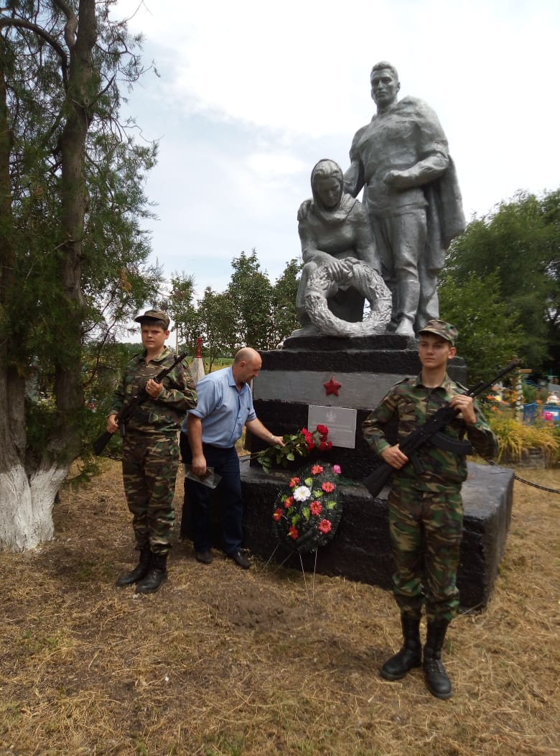

22 июня на территории Глебовского сельского поселения прошла Всероссийская военно-патриотическая акция «Горсть Памяти».
В 12.00 в парке на могиле Героям павших в Великой Отечественной войне была взята горсть земли и помещена в специальный контейнер « Солдатские кисеты» . Их закладут в гильзы артиллерийских снарядов и своинскими почестями установят на территории вокруг Главного Храма Вооруженных сил России, строящегося в парке « Патриот» на Кубинке в Подмосковье.
В 12.30 такой забор земли сделан на кладбище в с.Братское на могиле погибших солдат.

